Walktrough

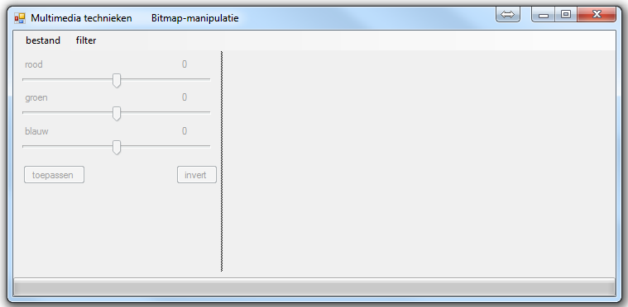

In het begin zal je dit scherm krijgen als je het programma runt.  
vanaf wanneer je een bestand opent via bestand->openen

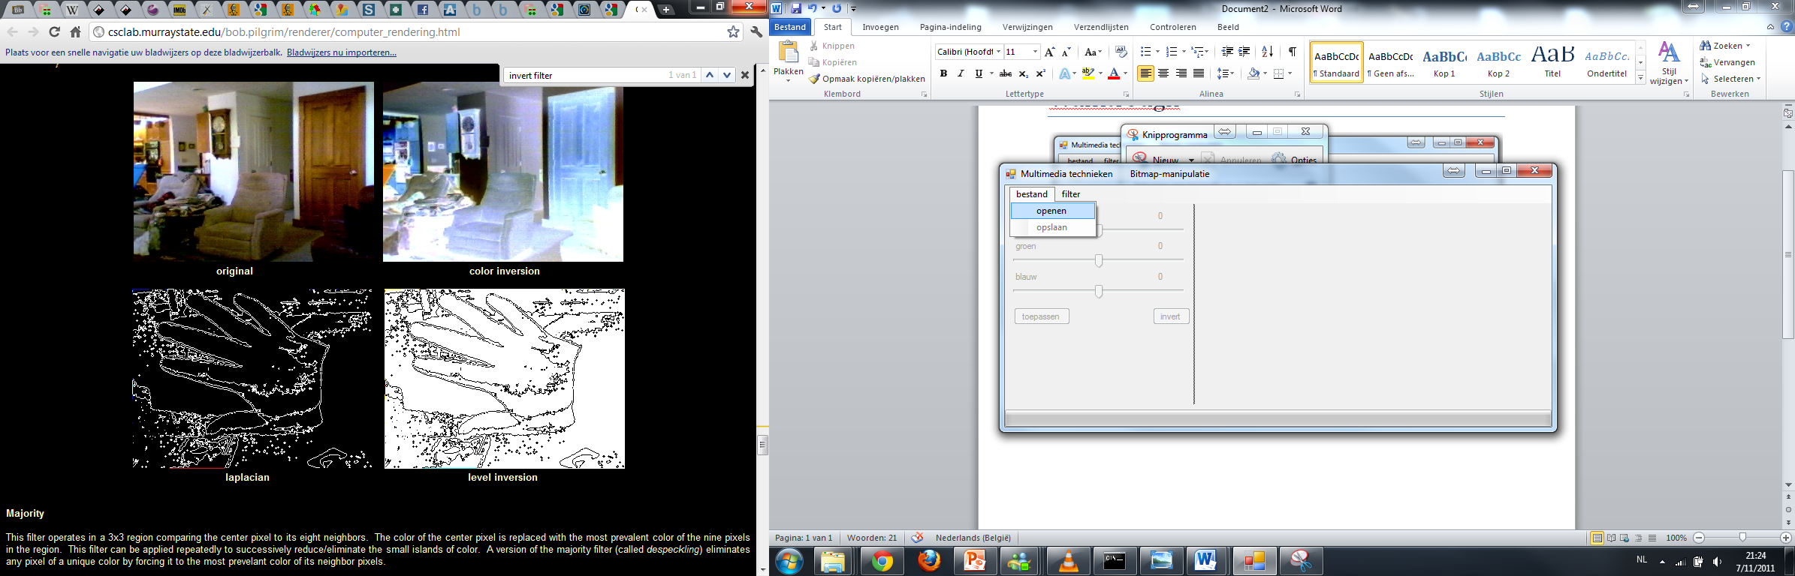

Je kiest dan via dit venster een foto hier is bv Chrysant.jpg gekozen.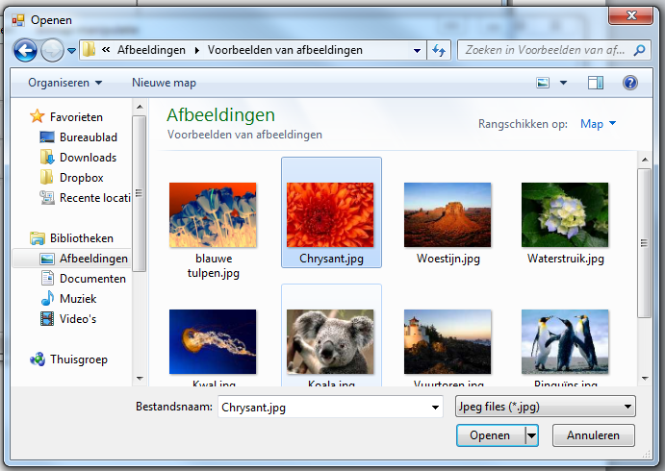

dan krijg je het volgende scherm.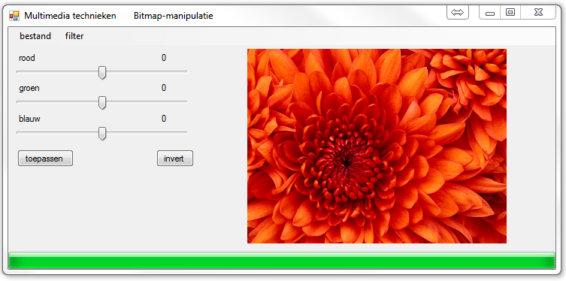   
nu kan je de bitmap beginnen bewerken.

Je kan bv de versterking/verzwakking van de kleuren veranderen  
door het balkje van de desbetreffende kleur te verzetten.  
als je dan op toepassen drukt zal dit toegepast worden. 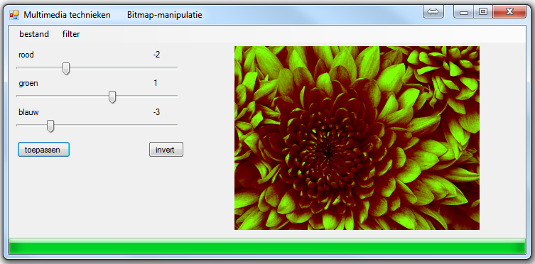  
Je zal ook merken dat de onderste balk de vooruitgang van de bewerking toont.

Je kan ook inverteren dit kan via twee manieren  
ofwel via het menu: filter->invert. Waar op dit moment nog maar 1 filter instaat  
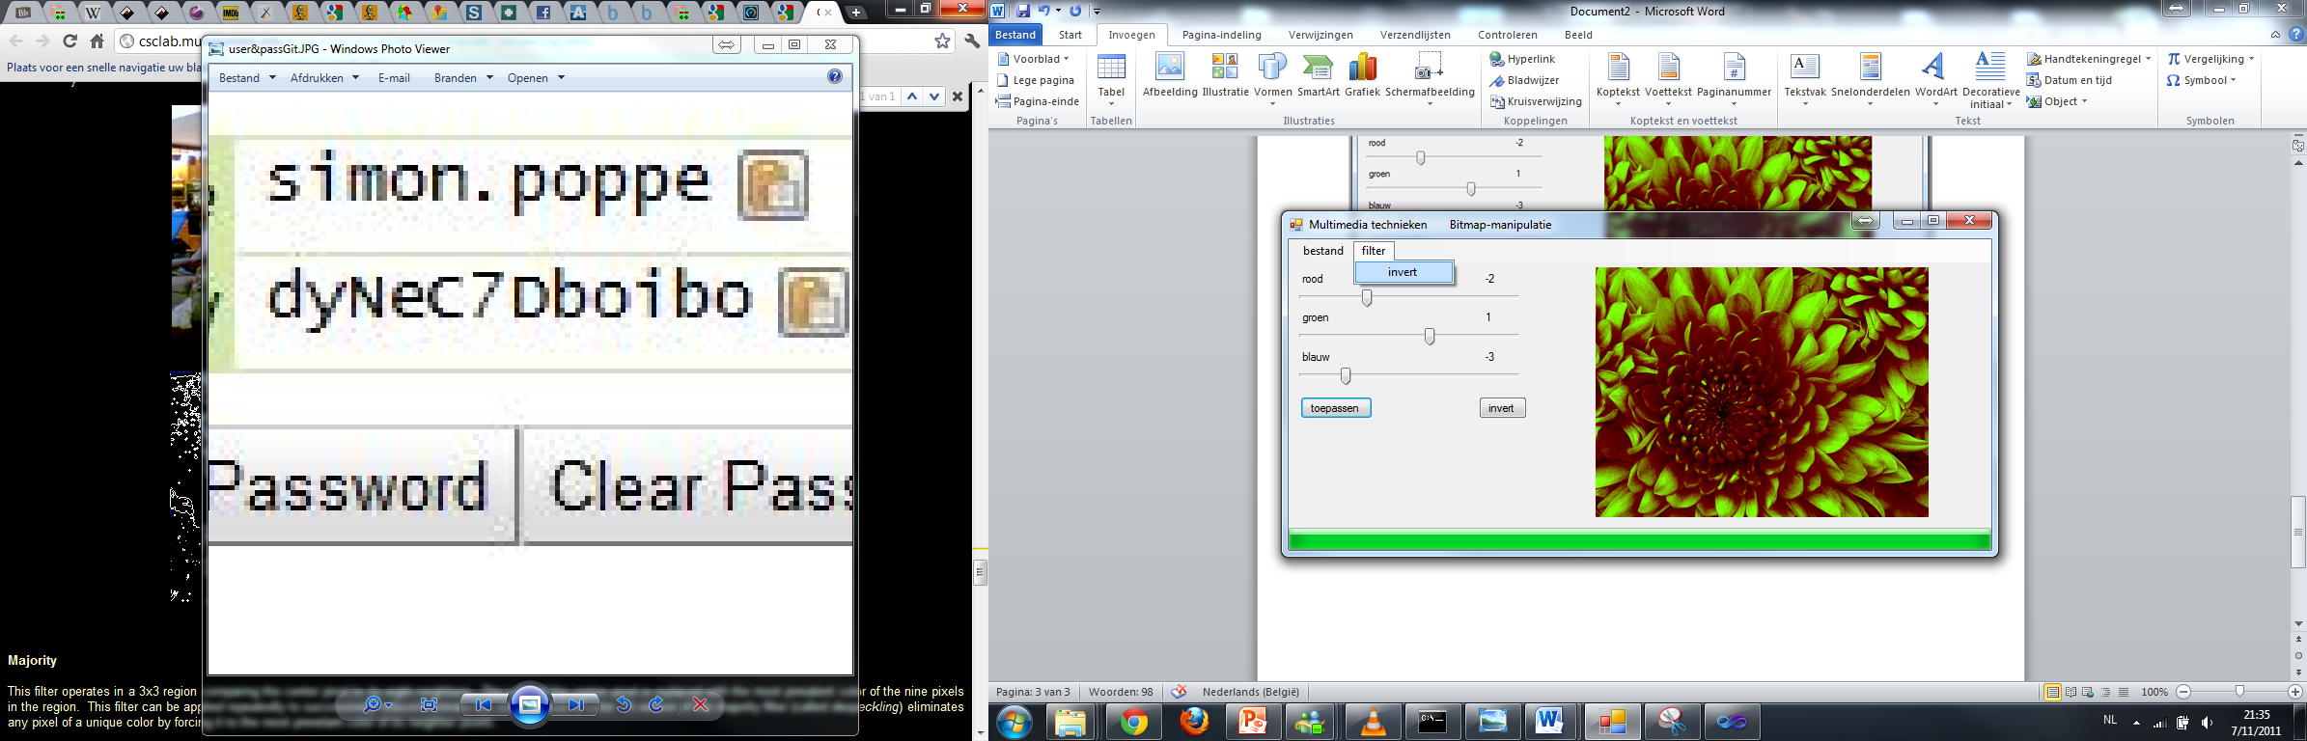

Of via de invert knop in het programma   
dit is dan de uitkomst voor deze foto.  
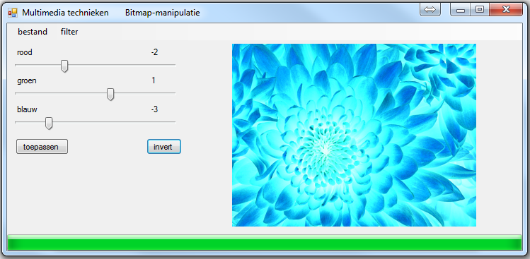

Als je het scherm vergroot zal je zien dat de foto en de werkplaats mee zal groeien. 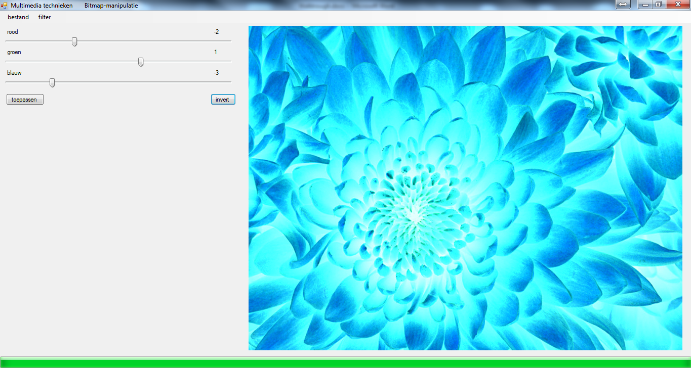

Als je wilt kan je de werkplaats verkleinen voor de foto bv groter weer te geven.   
dat kan je dan doen door de splitter te verschuiven 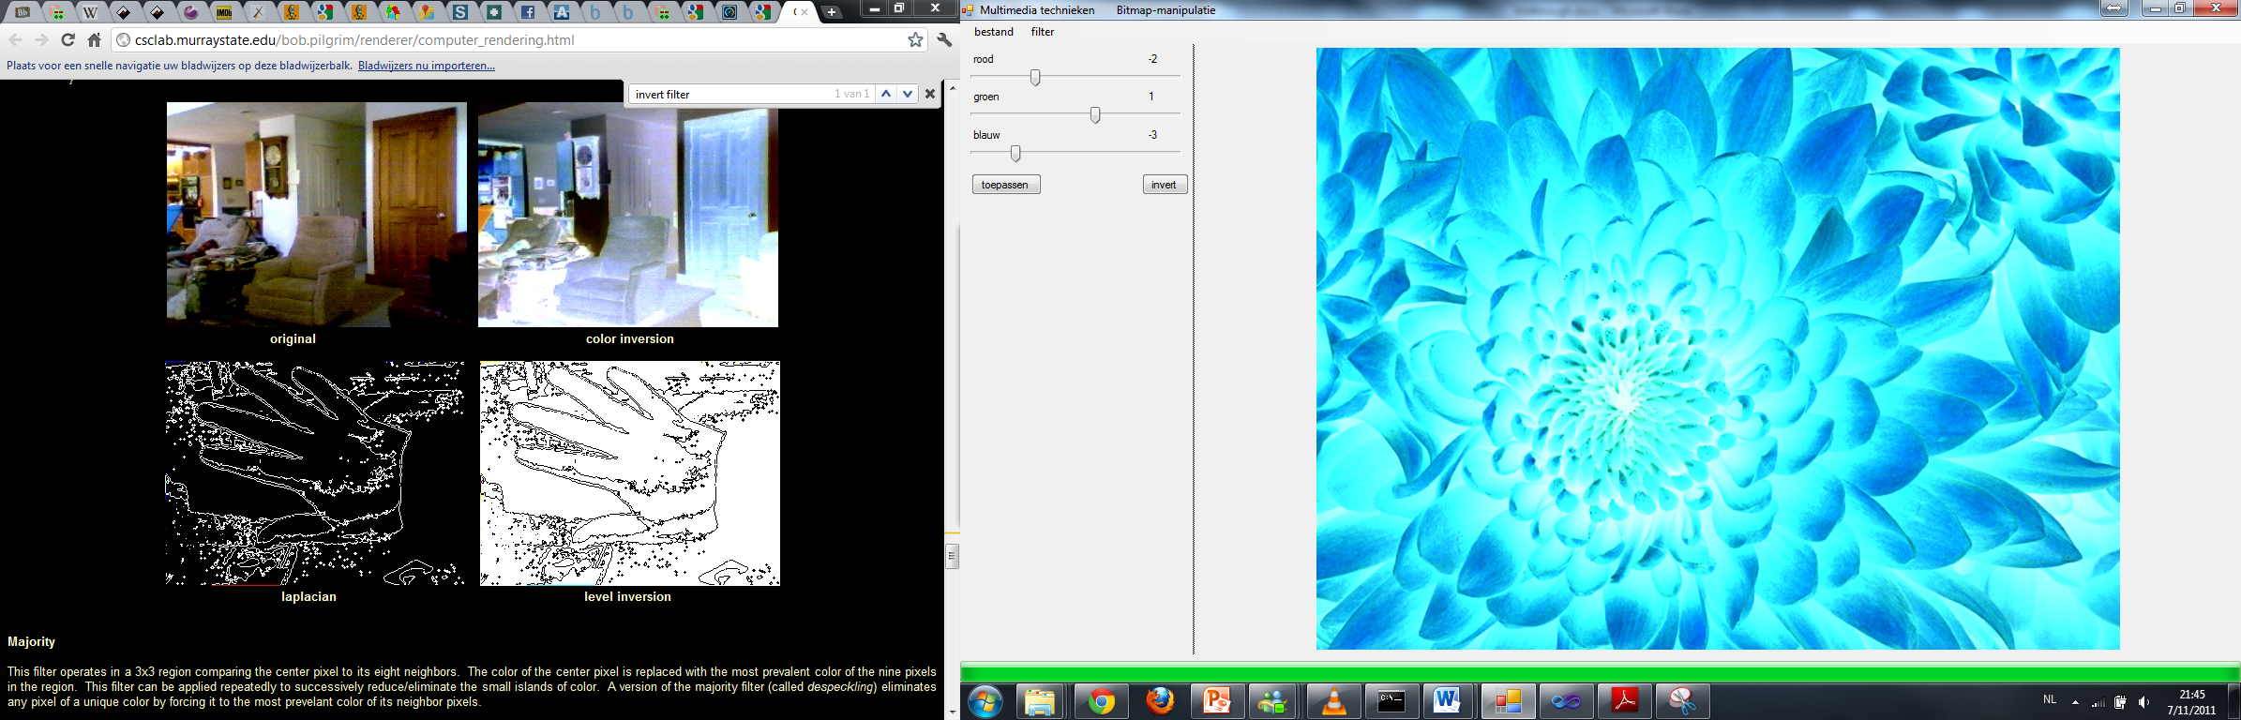

Je kan de bekomen foto ook opslaan door naar bestand->opslaan te gaan. 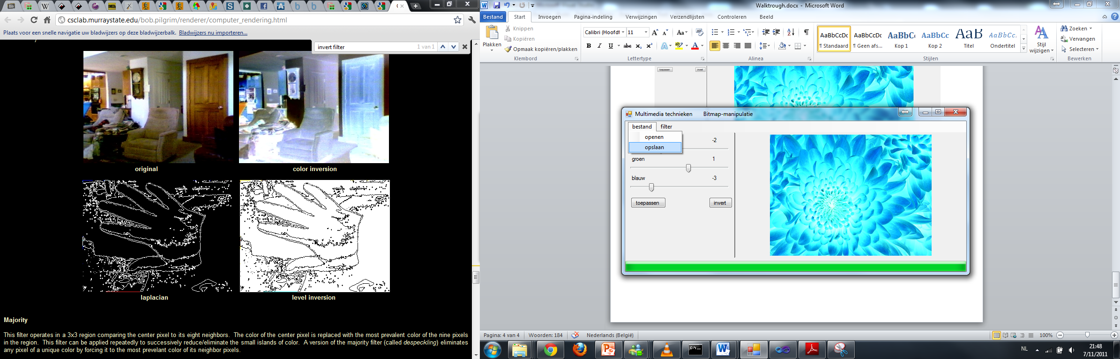

en dan te selecteren waar je het wilt opslaan en onder welke naam. Via het dialoog venster